Contineo 流程图文档

本模块位企业文档协同管理系统的子模块。

1、登录企业文档协同管理，用户名、密码、显示的语言选择
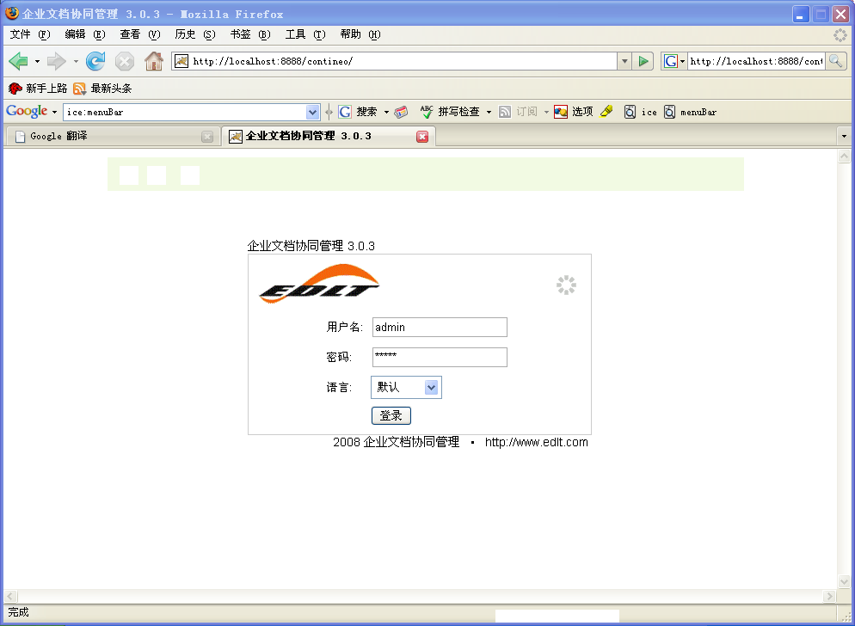

2、进入企业文档管理系统主页
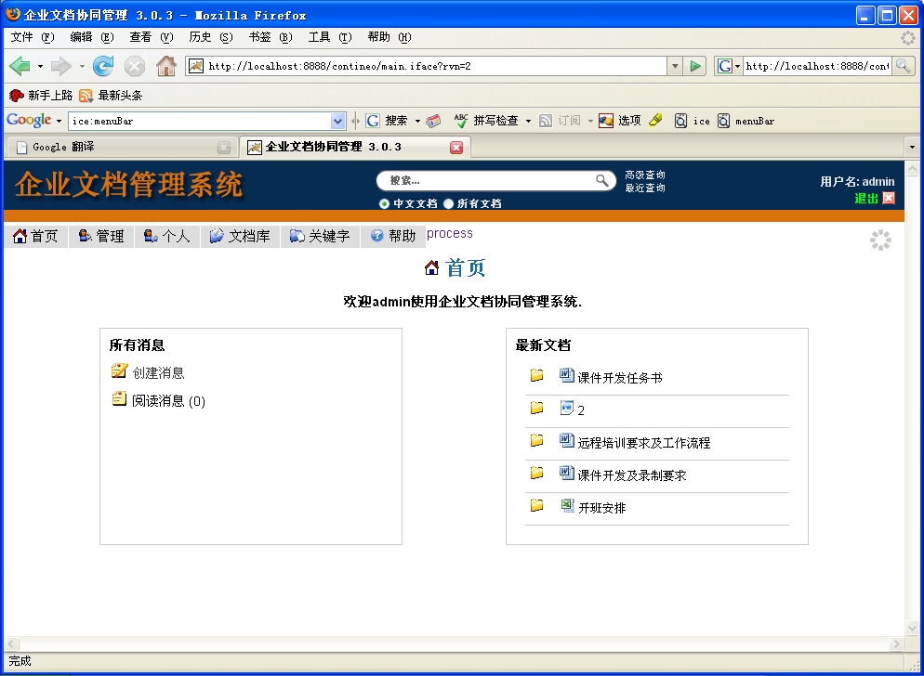

3、点击process进入流程图页面
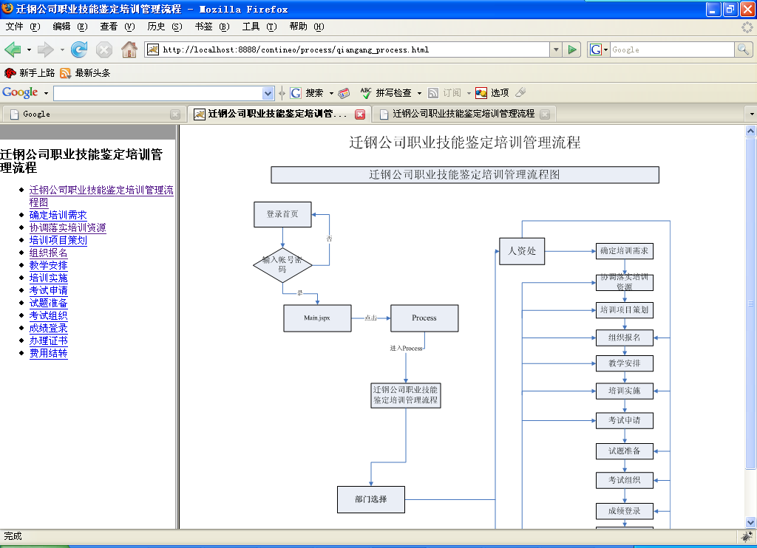

4、点击“协调落实培训资源”进入需求页面
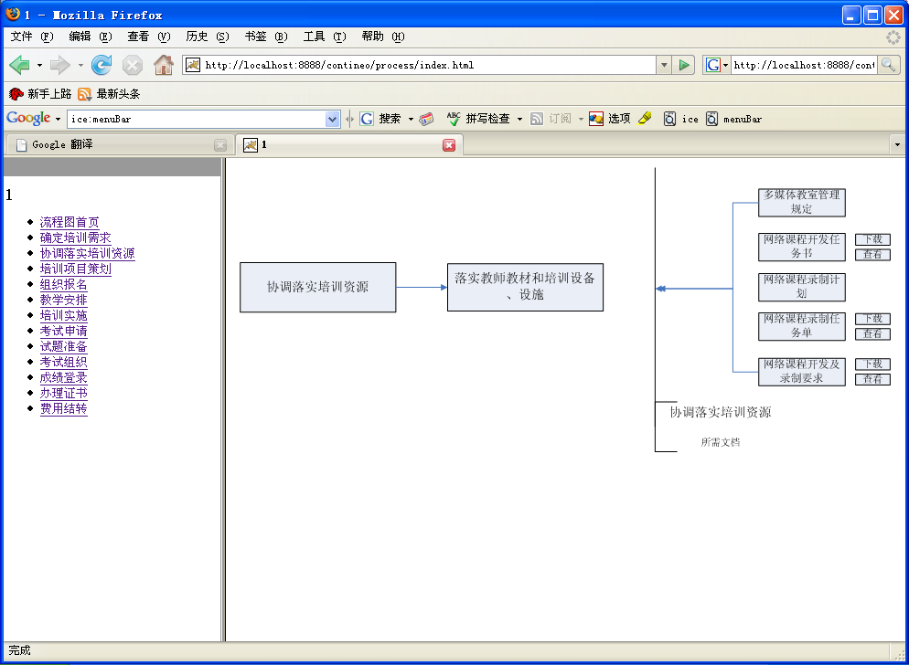

5、
①在网络课程开发任务书后点击下载
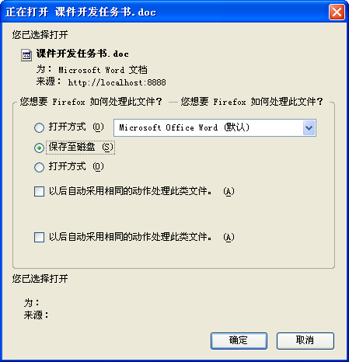

②在网络课程开发任务书后点击查看，进入文档库列表
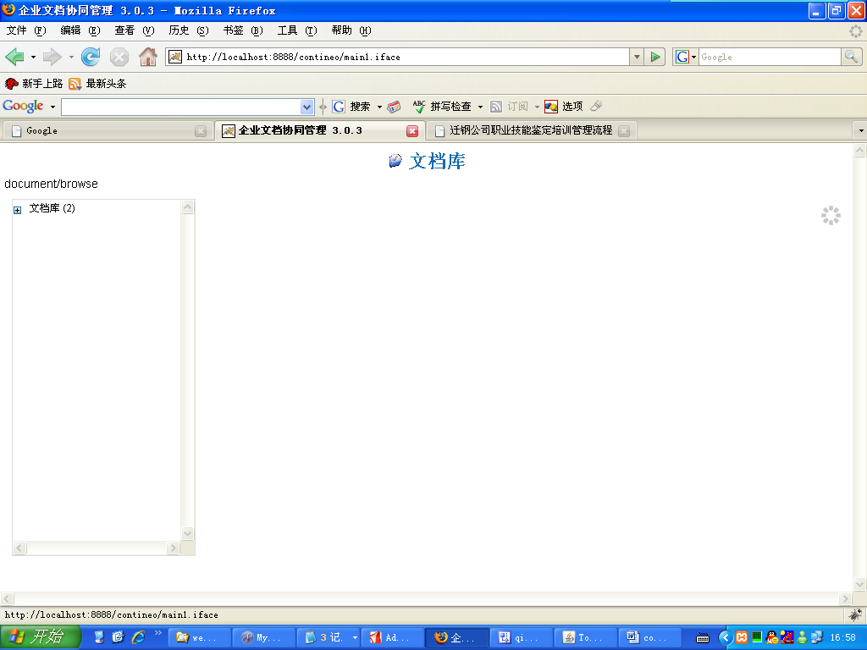

点击文档库列表进入文档库
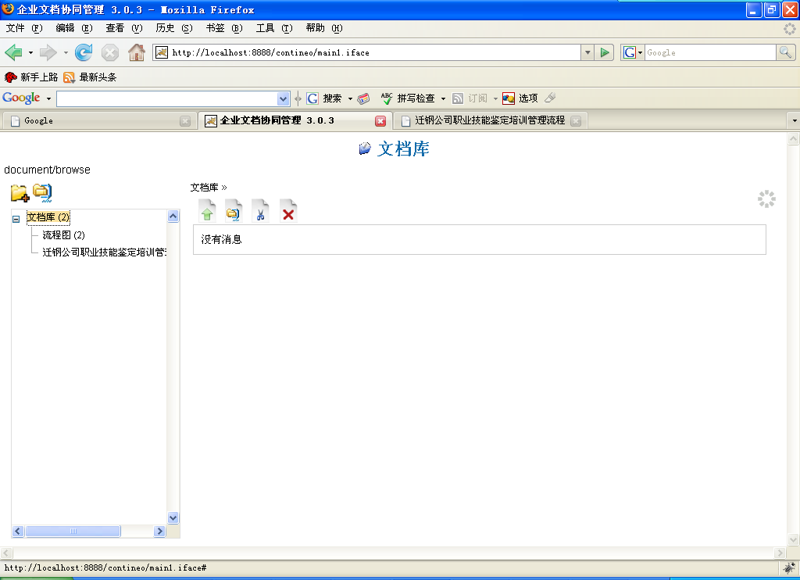

选择树形节点迁钢公司职业技能鉴定培训管理流程
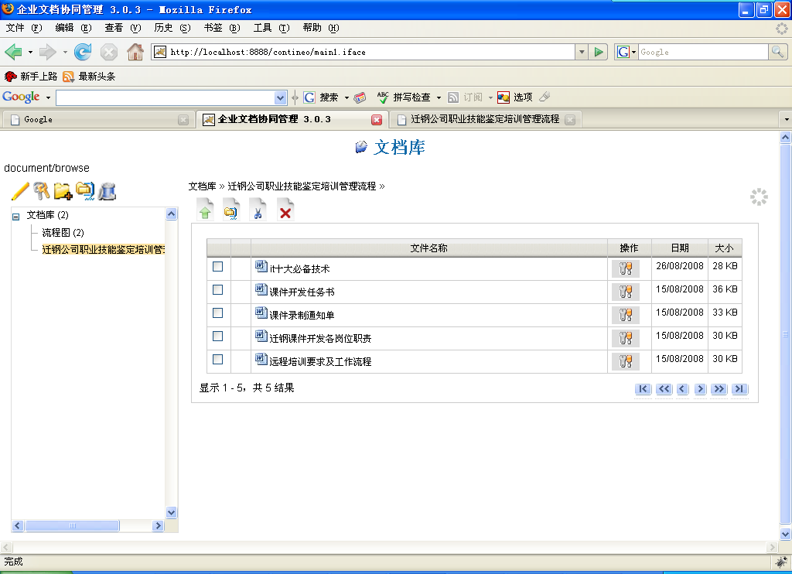

流程图模块样式演示完成

